BAB III
OBJEK DAN METODOLOGI PENELITIAN

- Objek Penelitian
- Dinas Sosial Kota Cirebon
Pada Penelitian ini peneliti memilih Objek penelitian pada Dinsos Kota Cirebon UPT Liposos, Panti Persinggahan dan LBK yang berlokasi di Jl. Brigjend Dharsono Nomor 04, Call & Fax: (0231) 486867, Kota Cirebon.
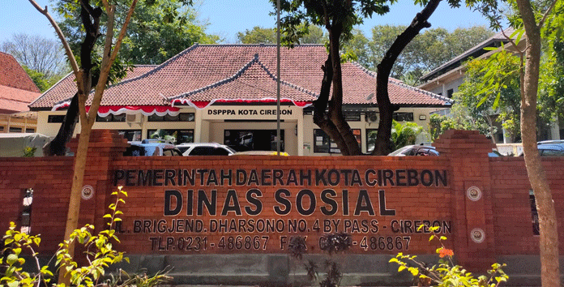

Gambar 3.1 : Kantor Dinsos Kota Cirebon Tahun 2023.

Dinsos merupakan unsur pelaksana urusan pemerintahan yang menjadi kewenangan Daerah, yang dipimpin oleh Kepala Dinas yang berkedudukan di bawah dan bertanggung jawab kepada Wali Kota melalui Sekretaris Daerah. Dinsos bertugas membantu Wali Kota melaksanakan Urusan Pemerintahan Wajib dan Tugas Pembantuan yang diberikan kepada Daerah Kota di Bidang Sosial.
Pegawai Dinsos diangkat dari Pegawai Negeri Sipil dan Tenaga Non Aparatur Sipil Negara yang memenuhi persyaratan. Dinsos Kota Cirebon memiliki Visi yang di pegang teguh, yaitu: “Sehati Kita Wujudkan Cirebon Sebagai Kota Kreatif Berbasis Budaya dan Sejarah”. Adapun Misi yang akan ditempuh untuk mencapai Visi tersebut, yaitu:
- Mewujudkan Kualitas Sumber Daya Manusia Kota Cirebon yang Berdaya Saing, Berbudaya, Unggul di Segala Bidang.
- Mewujudkan Tata Kelola Pemerintahan yang Bersih, Akuntabel, Berwibawa dan Inovatif.
- Meningkatkan Kualitas Pelayanan Sarana dan Prasana Umum Berwawasan Lingkungan.
- Mewujudkan Ketentraman dan Ketertiban Umum yang Kondusif.
Mengacu pada Peraturan Wali Kota Cirebon Nomor 89 Tahun 2021 mengalami perubahan pada Kedudukan, Struktur Organisasi, Tugas dan Fungsi, Serta Tata Kerja Dinas Sosial. Perubahan tersebut terdapat pada Peraturan Wali Kota Cirebon Nomor 22 Tahun 2021. Berikut adalah Struktur Organisasi Dinsos Kota Cirebon:
- Kepala Dinas : Drs. Hj. Santi Rahayu, M.Si
- Sekretaris : Drs. Tris Prayudi
- Kepala Sub Bagian Umum dan Kepegawaian : Yesi Venalosa, SST., M.Si
- Kepala Sub Bagian Program dan Keuangan : Khanifah, SE

- Kepala Bidang Pemberdayaan, Perlindungan dan Jaminan Sosial : Aria Dipahandi, H., M.Kn
- Sub Koordinasi Peningkatan Kapasitas Pemberdayaan Sosial : Eri Yuhana, SE., MM
- Sub Koordinasi Peningkatan Kompetensi Sumber Daya Kesejahteraan Sosial : Drs. Hermawan Adi Nugroho, ME
- Sub Koordinasi Perlindungan dan Jaminan Sosial : Meisi Suliza, S.Pi
- Kepala Bidang Rehabilitas Sosial : Agus Syahron, SKM
- Sub Koordinasi Rehabilitas Sosial Dasar : Eni Setiarini, S.Sos
- Sub Koordinasi Rehabilitas Sosial dan Penyandang Masalah Kesejahteraan Sosial : Widyaningsih. SKM
- Sub Koordinasi Penanganan Bencana : H. Oman Sukarman., SAP
- UPT
- Kepala Liposos, Panti Persinggahan dan LBK : Astawi, SE
- Kepala Taman Makam Pahlawan dan Nilai-nilai Kepahlawanan : Asep Leksana, S.Sos
- Kepala Rumah Perlindungan Sosial Anak : Sri Hartaty Kardjono, SE
- Jabatan Fungsional
- Pekerja Sosial
- Penyuluh Sosial

Berikut adalah Struktur Organisasi Dinas Sosial Kota Cirebon:
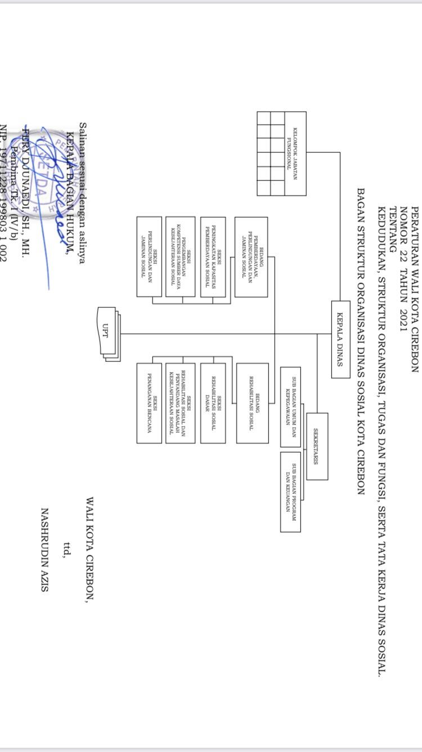
Gambar 3.2 : Struktur Organisasi Dinsos Kota Cirebon Tahun 2023

Sumber : Peraturan Wali Kota Cirebon Nomor 22 Tahun 2021.
    - UPT Liposos, Panti Persinggahan dan LBK
UPT Liposos, Panti Persinggahan dan LBK merupakan unsur pelaksana sebagian kegiatan teknis operasional untuk penanganan tuna susila, pemulung, pengemis, gelandangan, tuna karya, penderita penyakit kronis, penyandang disabilitas, dan lain lain atau kegiatan teknis penunjang pada Dinsos Kota Cirebon. Dipimpin oleh Kepala UPT bernama bapak Astawi, SE. yang berada di bawah dan bertanggung jawab kepada Kepala Dinas Sosial.
Menurut Peraturan Walikota Nomor 47 Tahun 2021 Paragraf 7 Pasal 12 UPT Liposos, Panti Persinggahan, dan LBK dalam menyelenggarakan tugasnya mempunyai fungsi:
- Penyusunan rencana dan pedoman teknis operasional lingkungan pondok sosial, panti persinggahan dan loka bina karya;
- Pelaksanaan operasional lingkungan pondok sosial, panti persinggahan dan loka bina karya yang meliputi penyediaan layanan dan pengelolaan lingkungan pondok sosial, panti persinggahan dan loka bina karya bagi masyarakat penyandang masalah kesejahteraan sosial;
- Pelaksanaan ketatausahaan UPT; dan
- Pelaksanaan pengawasan, pengendalian, evaluasi dan pelaporan kegiatan lingkungan pondok sosial, panti persinggahan dan loka bina karya.

  - Metode Penelitian
    - Metode Penelitian yang Digunakan
Metode penelitian yang digunakan dalam penelitian Kualitatif adalah metode naturalistic yaitu metode penelitian yang digunakan pada penelitian yang berlatar alamiah. Adapun strategi yang digunakan dalam penelitian Kulitatif pada umumnya adalah studi kasus (case study). Studi kasus dapat dilakukan di Organisasi dan di Masyarakat.
Menurut Cresswell (2013) naturalistic yaitu data yang didapat oleh para peneliti dikumpulkan secara langsung dari tempat para partisipan yang mengalami masalah atau isu dan diteliti secara alamiah (tanpa rekayasa). Data dan informasi yang didapat secara langsung dari wawancara, diskusi, mengamati, dan melihat partisipan bertingkah laku secara alami ini yang menjadi karakteristik utama penelitian kualitatif. Dalam setting yang alamiah, para peneliti kualitatif melakukan interaksi secara langsung dengan partisipan sepanjang penelitian.
    - Desain Penelitian
Desain penelitian yang digunakan dalam penelitian kualitatif adalah desain penelitian deskriptif yaitu desain penelitian dengan tujuan untuk mendeskripsikan atau menggambarkan masalah yang ditemukan di lapangan untuk kemudian menganalisanya berdasarkan suatu teori yang dipilih oleh peneliti sebagai pisau analisis.
Menurut Creswell (2014:32) bahwa penelitian kualitatif adalah pendekatan untuk mengeksplorasi dan memahami makna individu atau kelompok yang berkaitan dengan masalah sosial atau manusia. Ini berarti bahwa penelitian kualitatif mempelajari budaya suatu kelompok dan mengidentifikasi bagaimana perkembangan pola perilaku penduduk dari waktu ke waktu. Mengamati perilaku masyarakat dan keterlibatannya dalam kegiatan tersebut menjadi salah satu elemen kunci dari pengumpulan data.
  - Informan dan Teknik Pengumpulan Data
    - Informan
Informan penelitian adalah pihak yang menjadi subjek yang dituju oleh peneliti untuk diteliti. Informan penelitian dipilih secara sengaja dan menjadi pihak yang akan memberikan informasi yang diperlukan selama penelitian. Informan adalah tempat memperolehnya informasi yang dikumpulkan sebagai upaya untuk menjawab pertanyaan penelitian yang diajukan.
Informan yang membantu dalam penelitian ini adalah informan kunci dan informan pendukung. Informan kunci adalah informan yang paling banyak mengetahui tentang Penyandang Disabilitas Fisik yaitu:
- Bapak Astawi, SE selaku Keapala UPT Liposos, Panti Persinggahan dan LBK.
Sedangkan informan pendukung adalah informan-informan lain di luar informan kunci yaitu:
- Penyandang Disabilitas Fisik

    - Teknik Pemilihan Informan
Pemilihan informan diperlukan sebagai pedoman untuk memudahkan peneliti dalam menentukan kelompok sasaran yang dijadikan objek penelitian. Pemilihan informan dalam penelitian kualitatif dilakukan dengan menggunakan:
  - Teknik Purposif, yaitu menetapkan dan memilih dengan sengaja beberapa informan yang mengetahui tentang masalah yang diteliti oleh peneliti.
  - Teknik snowball, yaitu berdarkan informasi informan sebelumnya untuk mendapatkan informan selanjutnya sampai mendapatkan data jenuh (tidak terdapat informasi baru lagi). Karakteristik informan tidak ditentukan oleh peneliti, tetapi berdasarkan rekomendasi informan sebelumnya.
    - Teknik Pengumpulan Data
Untuk pengumpulan data primer dan sekunder, peneliti menggunakan beberapa teknik pengumpulan data diantaranya :
- Observasi (Pengamatan)
Peneliti mengamati secara langsung dilapangan agar bisa mengetahui secara nyata bagaimana mekanisme dan sistem pelayanan publik oleh UPT Liposos, Panti Persinggahan dan LBK Dinsos Kota Cirebon.
- Indepth Interview (Wawancara Mendalam)
Teknik wawancara dalam penelitian ini menggunakan daftar pertanyaan dengan proses tanya jawab secara tatap muka kepada beberapa responden yang mampu memberikan informasi dan keterangan yang diperlukan peneliti.

- Dokumentasi
Teknik dokumentasi digunakan sebagai data pendukung yang artinya sebagai bukti bahwa peneliti melihat secara langsung. Teknik dokumentasi ini berupa foto saat melakukan penelitian.
  - Operasional Konsep Penelitian
Pada penelitian ini peneliti menggunakan teori Pelayanan Publik dari Fitzsimmons (dalam Sinambela, 2014:7) terdapat lima indikator pelayanan publik yaitu:
    - Reliability (kehandalan), adalah pemberian pelayanan yang tepat dan benar,
    - Tangibles (berwujud), adalah penyediaan yang memadai sumber daya manusia dan sumber daya lainnya,
    - Responsiveness (daya tanggap), adalah keinginan melayani konsumen dengan cepat,
    - Assurance (kepastian), adalah perhatian terhadap etika dan moral dalam memberikan pelayanan,
    - Empati, adalah kemauan dan untuk mengetahui keinginan dan kebutuhan konsumen.

Berikut adalah konsep penelitian berdasarkan teori tersebut:
Tabel 3.1 : Operasional Konsep Penelitian
KONSEP | DIMENSI | PARAMETER
Kualitas Pelayanan Publik.  Fitzsimmons  (dalam Sinambela, 2014:7) | - Reliability | - Standar pelayanan jelas  - Kecermatan Pegawai
 | - Tangibles | - Bantuan Barang  - Bantuan Jasa
 | - Responsiveness | - Kecepatan Pegawai  - Mudah Dimengerti
 | - Assurance | - Gaya Komunikasi Pegawai  - Etika Pegawai
 | - Empati | - Pemenuhan Keinginan dan Kebutuhan  - Kepuasan Penyandang Disabilitas Fisik

  - Pengujian Keabsahan Data
Pengujian keabsahan data menggunakan data primer yang berasal dari hasil wawancara dan observasi. Pendekatan untuk mengukur validitas dalam penelitian kualitatif salah satunya menggunakan triangulasi. Triangulasi adalah kombinasi dari data atau informan dengan menggunakan metode wawancara yang berbeda dalam satu penelitian. Triangulasi membantu menghindari terjadinya kesalahan apabila hanya menggunakan satu metode khusus. Dengan menggunakan beberapa metode pengumpulan data dan sumber data. Istilah ini berasal dari ilmu navigasi dan merujuk pada satu teknik tertentu untuk menentukan lokasi dari berbagai arah.
Jenis yang paling umum untuk triangulasi menurut Kusumawardani dkk, 2015 adalah:
- Triangulasi Sumber, adalah menggunakan sumber informan yang berbeda, serta melakukan kroscek serta membandingkan dan melakukan kontras data dengan sumber data yang lain.
- Triangulasi Metode adalah menggunakan berbagai metode dalam pengumpulan data misalnya dengan wawancara mendalam, diskusi kelompok terarah, atau melakukan observasi untuk menjawab pertanyaan penelitian.
- Triangulasi Analisis adalah melakukan analisis data dengan melibatkan tim peneliti.
- Triangulasi Data adalah melakukan konfrmasi/umpan balik dari sumber data yang diteliti.
  - Teknik Analisis Data
Teknik Analisis Data dalam penelitian Kualitatif dilakukan dengan menggunakan analisis deskriptif dengan tahap-tahap sebagai berikut :
- Reduksi Data, yaitu memilih dan memilah data yang relevan dengan masalah yang diteliti.
- Display Data, yaitu penyajian data dalam bentuk uraian, diagram, tabel, dan foto.
- Verifikasi dan Penarikan Kesimpulan, yaitu pengecekn data sebelum peneliti menarik kesimpulan. Tahap-tahap verifikasi untuk menarik kesimpulan memuat unsur-unsur yaitu :
- Verstehen, yaitu data yang dikumpulkan dipahami berdasarkan kategori dan karakteristik.
- Interpretasi, yaitu memahami setepat mungkin arti dan maksud data yang disampaikan.
- Koherensi, yaitu untuk menemukan keselarasan yang didapat dari bahan yang beragam.
- Hermeneutika, yaitu analisis penafsiran terhadap data yang terkumpul, sehingga esensi data dapat dipahami sesuai waktu sekarang.
- Induktif, yaitu melakukan penyimpulan berdasarkan data yang telah dikumpulkan dan telah dilakukan suatu analisis. Penyimpulan dimaksudkan untuk mewujudkan suatu kontruksi teoritis melalui suatu pengetahuan intuitif untuk merumuskan suatu kejelasan kontruksi logis.

  - Jadwal Penelitian
Tabel 3.2 : Jadwal Penelitian
NO | Tahun  Bulan  Minggu  KEGIATAN |  |  | 2023
NO |  |  |  | MARET |  |  |  | APRIL |  |  |  | MEI |  |  |  | JUNI |  |  |  | JULI
NO |  |  |  | 1 | 2 | 3 | 4 | 1 | 2 | 3 | 4 | 1 | 2 | 3 | 4 | 1 | 2 | 3 | 4 | 1 | 2 | 3 | 4
I | Tahap Persiapan
- Studi Literatur
- Pengamatan
- Penyusunan dan Bimbingan Proposal
- Seminar Proposal
II |  |  | Tahap Pelaksanaan
- Penelitian
- Wawancara
- Pengolahan Data
- Penyusunan dan Bimbingan Hasil Penelitian
III |  | Tahap Akhir
- Seminar Hasil Penelitian
- Perbaikan Seminar Hasil Penelitian
- Sidang Skripsi

